接地电阻测试仪的测量方法和测量原理
来源：仪商网 原载：胜利仪器
一、什么是接地？
接地是电路或设备与地面之间的低电阻连接。任何电气系统都需要恰当的布线和接地来实现设备的安全操作。恰当的布线要求系统、所有负载和电路组件均需要正确接地，并符合行业标准、IEEE 以及其他认可的组织标准、指南和建议。
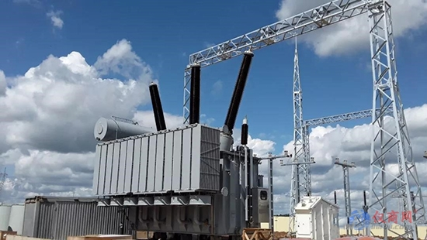
二、什么是接地电阻？
接地电阻就是电流由接地装置流入大地，再经大地流向另一接地体或向远处扩散所遇到的电阻。它包括接地线和接地体本身的电阻，接地体与大地的电阻之间的接触电阻以及两接地体之间大地的电阻或接地体到无限远处的大地电阻。接地电阻大小直接体现了电气装置与“地”接触的良好程度，也反映了接地网的规模。在单点接地系统，干扰性强等条件下，可以采用打辅助地级的测量方式进行测量。接地电阻主要分以下3种：
1.保护接地：电气设备的金属外壳，混凝土、电杆等，由于绝缘损坏有可能带电，为了防止这种情况危及人身安全而设的接地。
2.防静电接地：防止静电危险影响而将易燃油、天然气贮藏罐和管道、电子设备等的接地。
3.防雷接地：为了将雷电引入地下，将防雷设备（避雷针等）的接地端与大地相连，以消除雷电过电压对电气设备、人身财产的危害的接地，也称过电压保护接地。

三、接地电阻测量的几种方法
1. 单钳测量
测量多点接地中的每个接地点的接地电阻，而且不能断开接地连接防止发生危险。
适用于：多点接地，不能断开连接，测量每个接地点的电阻。
2. 两线法
条件：必须有已知接地良好的地，所测量的结果是被测地和已知地的电阻和。假如已知地远小于被测地的电阻，测量结果可以作为被测地的结果。
适用于：楼群稠密或水泥地等密封无法打地桩的地区。
3. 三线法
条件：必须有两个接地棒：一个辅助地和一个探测电极。各个接地电极间的间隔5至10米。原理是在辅助地和被测地之间加上电流，测量被测地和探测电极间的电压降，测量结果包括测量电缆本身的电阻。
适用于：地基接地，建筑工地接地和防雷接地。
4. 四线法
基本上同三线法，在低接地电阻测量和消除测量电缆电阻对测量结果的影响时替换三线法。测量时E和ES必须单独直接连接到被测地。该方法是所有接地电阻丈量方法中正确度最高的。
5. 双钳法
条件：多点接地，不打辅助地桩，测量单个接地。
接线：使用厂商指定的电流钳接到相应的插口上，将两钳卡在接地导体上，两钳间的间隔要大于0.25米。

四、接地电阻测试仪测量原理
1.单钳法(推荐设备型号：VICTOR64XX系列)
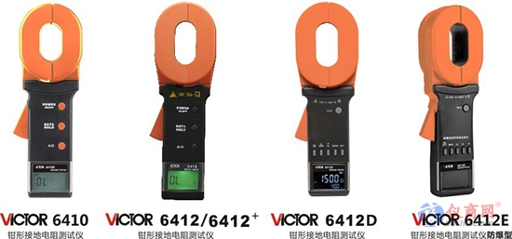
钳形接地电阻仪测量接地电阻的基本原理是测量回路电阻。见下图。钳表的钳口部分由电压线圈及电流线圈组成。电压线圈提供激励信号，并在被测回路上感应一个电势E。在电势E的作用下将在被测回路产生电流I。钳表对E及I进行测量，并通过下面的公式即可得到被测电阻R。
R=E/I
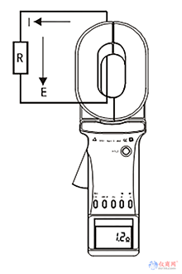
2. 二、三、四线法（推荐型号VICTOR4105系列）
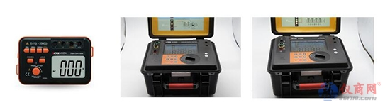
三线法四线法测量接地电阻值测量采用额定电流变极法（适合准确测量单点接地系统），即在测量对象E接地极和C(H)电流极之间流动交流额定电流I，求取E接地极和P(S)电压极的电位差V，并根据公式R=V/I计算接地电阻值R。为了保证测试的精度，采用4线法，增加ES辅助地极，实际测试时ES与E夹在接地体的同一点上。
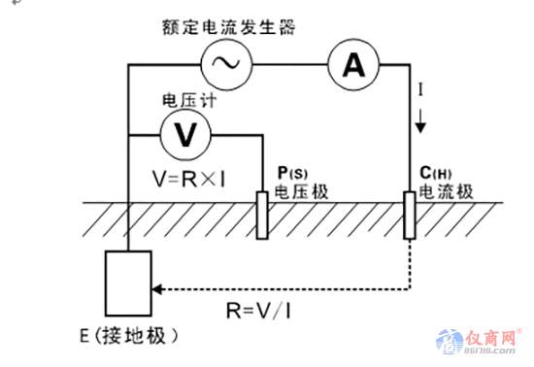
3．双钳法（推荐型号VICTOR6415系列）
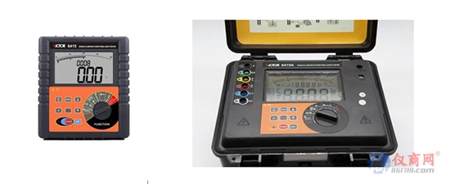
双钳法测量接地电阻值（适用于多独立点并联接地系统不打辅助地桩测量），通过激励钳CT1产生一个交流电动势V，在交流电动势V的作用下在回路中产生电流I，再通过CT2检测到反馈的电流I，并根据公式R=V/I计算出电阻值，图中R=Re+R1//R2//R3//…Rn-1//Rn，当R1//R2//R3//…Rn-1//Rn(多个接地点并联后的阻值)远小于R，有R≈Re。
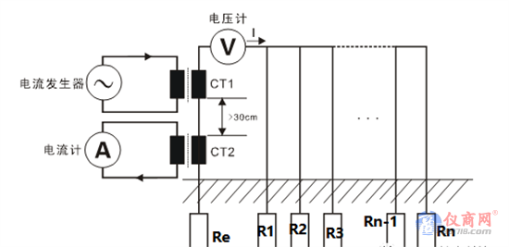
五、VICTOR4105A使用方法
1．电池电压检查
开机后，若显示屏没显示电池符号，则表示目前电力充足，若显示屏闪烁或出现电池标志时，跟换电池。
2．测试线连接
测量前请确保测试导线插头已完全插入测试端。若连接不紧密将导致测量结果出现误差。
3．测试方法
危险：测量接地电阻时，E-C或E-P的端子间会产生最大50V的交流电压，请勿接触测试导线以免触电。
3-1 常规电阻测量方法
1）测试导线连接
如下图所示，将辅助接地棒P及C相距被测接地物间隔5至10米处以直线打入地下，将绿色线连接至仪器端子E，黄色导线连接至端子P及红色导线连接至端子C。
注：请将辅助接地棒插在含水量较高的土地上，如遇干地、矽地或含碎石地时，须加水以保持接地棒打入处潮湿。遇水泥地时请将接地棒平放加水，并将湿毛巾等覆于接地棒上再测量。
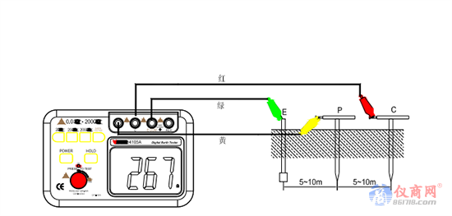
2） 接地电压测量
请先将量程选择开关调节至接地电压（EARTHVOLTAGE）档。若显示屏显示电压值则表示系统中有接地电压存在，请确认此电压值在10V以下，若此电压在10V以上，则接地阻测量值可能会产生误差，此时请先将使用的被测接地体设备断电，使接地电压下降后再进行测量。
3） 接地电阻测量
首先从2000Ω档开始，按下“测试”（PRESS TEST）键，背光将会点亮表示在测试中。若显示值过小再依200Ω、20Ω档的顺序切换。此时的显示值即为被测接地电阻值。
注：若显示“ ”则表示辅助接地棒C的辅助接地阻抗太大。此时请检查各接线是否松开，或在辅助接地棒周围增加土地湿度来减小接地阻抗。
注意：接线时确保连接线各自分开，若在测试导线互相缠绕，接虚状态下测试，将会产生相互感应影响读数，辅助接地阻抗太大，显示值将产生误差，确保辅助接地棒P.C打入潮湿的土地中，各连接部分完全接触。
3-2 简易接地电阻测量法
此测量方法是为无法打辅助接地棒打场合所设定的便利的测试法。再此测量法中，用一个现有接地阻抗很小的接地电极，如金属水管、商用电力系统共同接地或建筑物的接地端点等来替代辅助接地棒C及P，请使用简易测试导线。
1） 测试导线的连接
请照下图方式接线
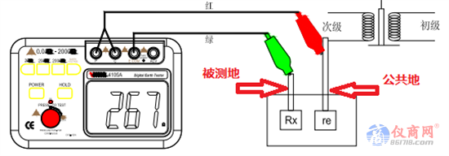
注：若不是使用本仪器所附简易测试导线时，请将C端子合P端子短路

六、VICTOR6410单钳接地电阻使用方法
开机自检完成后，显示“OLΩ”，即可进行电阻测量。
此时，扣压扳机，打开钳口，钳住待测回路，读取电阻值。
用户认为有必要，可以如右图所示，用随机的测试环检验一下。
其显示值应该与测试环上的标称值一致（5.1Ω）。
（用户不确定仪表是否正常工作时，也可使用此方法作为参考判断。）
测试环上的标称值是在温度为20℃下的值。显示值与标称值相差一个字，是正常的。
如：测试环的标称值为5.1Ω时，显示5.0Ω或5.2Ω都是正常的。
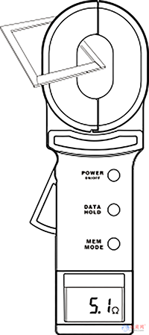
6.1．机房、发射塔接地电阻的测量
机房、发射塔接地通常构成二点接地系统，如下图。
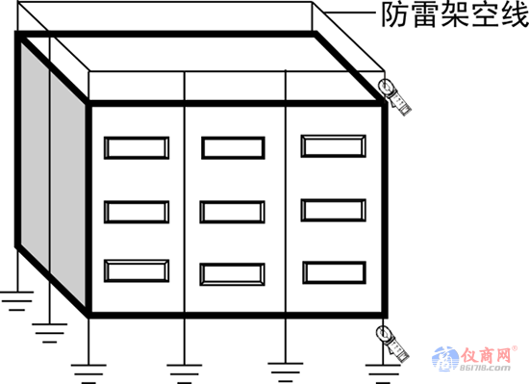
6.2建筑物防雷接地系统的应用
建筑物的接地极如互相独立，各接地极的接地电阻测量见下图。
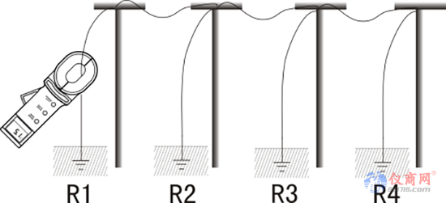
6.3 输电线路杆塔接地电阻的测量
测量点的选择
在某些接地系统中，如下图所示，应选择一个正确的测量点进行测量，否则会得到不同的测量结果。
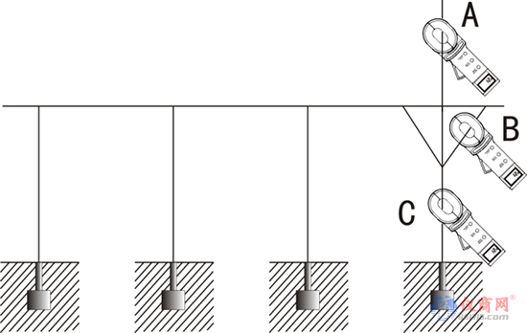
在A点测量时，所测的支路未形成回路，钳表显示“OLΩ”，应更换测量点。
在B点测量时，所测的支路是金属导体形成的回路，钳表显示“L 0.01Ω”或很小的金属回路电阻值，应更换测量点。
在C点测量时，所测的是该支路下的接地电阻值。

